|  |  |
| --- | --- |
|  | **2014** |
|  | Proyecto Final  Universidad Tecnológica Nacional Facultad Regional Córdoba |

|  |
| --- |
| **manual de usuario- Testing Automático** |
| Barrionuevo – Boiero – Carnero – Mercado Palazzi - Parisi |

Historial de Versiones

|  |  |  |  |
| --- | --- | --- | --- |
| Versión | Fecha | Comentarios | Responsable |
| 1.0 | 08/08/2014 | Se creó el documento | Ana |
| 1.1 | 23/08/2014 | Revisión y corrección | Laura |

Índice

Unit Test 4

1. Instalación de PHPUnit en Windows 4

2. Creación de unit tests 6

3. Ejecución de unit tests 6

Test cases automáticos 7

1. Instalación del plugin Selenium IDE 7

2. Creación de Test Cases 8

3. Creación de Test Suites 9

4. Ejecución de Test Cases 9

5. Ejecución de Test Suites 10

# Unit Test

## Instalación de PHPUnit en Windows

Instale XAMPP versión 1.8.3 ingresando a la página apachefriends.org/es/index.htmla. Para realizar la descarga ingrese a la opción XAMPP para Windows. Siga las instrucciones de instalación en las ventanas que seguirán a la descarga. Una vez instalado XAMPP se deberá agregar a las variables de entorno PATH la ruta C:\xampp\php. Para ello deberá seguir los siguientes pasos:

1. Ir al panel de control.
2. En el buscador colocar: variables de entorno.

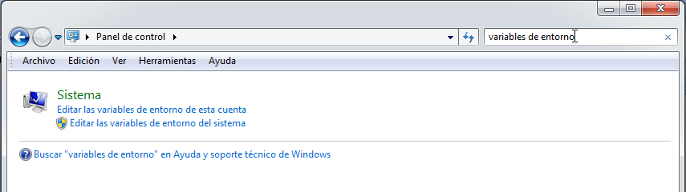

1. Seleccionar la opción editar variables de entorno.

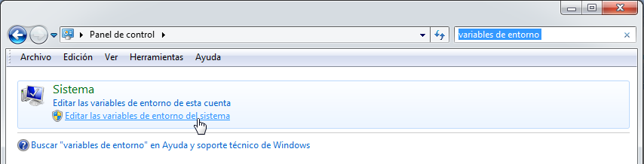

1. Seleccionar la opción variables de entorno

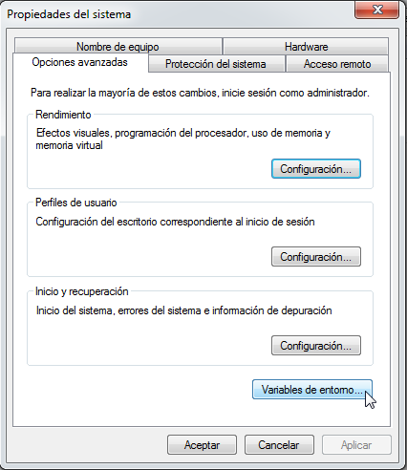

1. En variables del sistema seleccionar la variable Path y luego la opción Editar

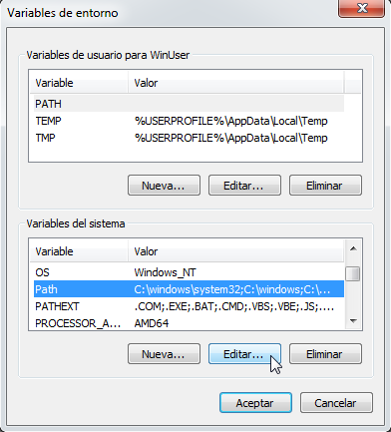

1. Ir al final de la cadena y agregar: “ ;C:\xampp\php ”

Una vez hecho esto deberá ingresar a Windows Powershell y ejecutar el comando “phpunit - - version” y verificar que se muestre la versión de phpUnit que se ha instalado. Esto es un indicador de que se realizaron los pasos correctamente.

## Creación de unit tests

Los unit test se crearán en la carpeta tests, ubicada en la carpeta SourceFile dentro del proyecto isfd. Dentro de esta carpeta se tienen distintas carpetas de acuerdo a lo que se quiere probar del sistema. Cuando se quiera crear un nuevo test unitario se deberá buscar entre las carpetas creadas aquella que se corresponda con lo que se va a probar, o bien, se deberá crear una nueva (Ej: ciclo_lectivo). Una vez que se tiene la carpeta donde se almacenará el nuevo test, se debe hacer click derecho en la misma y seleccionar New - PHP file. Esto creará un archivo PHP vacío.

El nombre del archivo debe seguir la nomenclatura nombre.test.php, por lo que una vez creado deberá ser modificado. Si el nombre contiene más de una palabra se deberán separar con guión bajo (Ej: iniciar_sesion.test.php)

En el archivo se debe tener en cuenta que el nombre de la clase se debe escribir en CamelCase y deberá extender a PHPUnit_Framework_TestCase. Además, en el inicio del mismo es obligatorio colocar dos require. El primero es fijo para todos los tests y es: ‘/tests/config_testing.php’. El segundo depende de la clase que se desee probar (Ej: require_once ('/src/classes/ciclo_lectivo/aula.class.php');

## Ejecución de unit tests

Para poder ejecutar los unit tests creados se debe entrar a Windows Powershell y ubicarse en la carpeta C:\xammp\htdocs\isfd. Una vez ubicado en el proyecto se debe ejecutar el comando phpunit .\tests\”archivo” en caso de que se quiera ejecutar un único test o bien phpunit .\tests\”carpeta” en caso de que se quiera ejecutar una carpeta de tests.

# Test cases automáticos

## Instalación del plugin Selenium IDE

Para poder realizar los tests automáticos, se debe tener instalado el navegador Firefox. Una vez instalado el mismo se deberá instalar el complemento Selenium IDE. Para ello siga los pasos que se enumeran a continuación.

1. Abrir Firefox
2. Ir a la dirección http://seleniumhq.org/download/ y buscar la sección “Selenium IDE”. Descargar la versión que se presente.

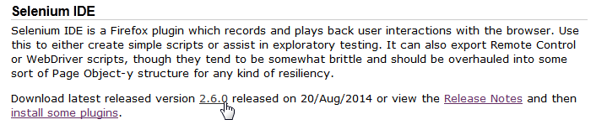

1. Firefox presenta un mensaje de confirmación en el cual se debe pulsar “Permitir”.

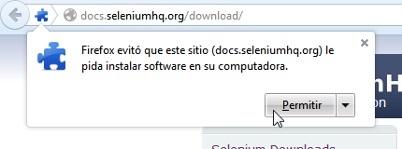

1. De la pantalla emergente pulsar “Instalar Ahora”

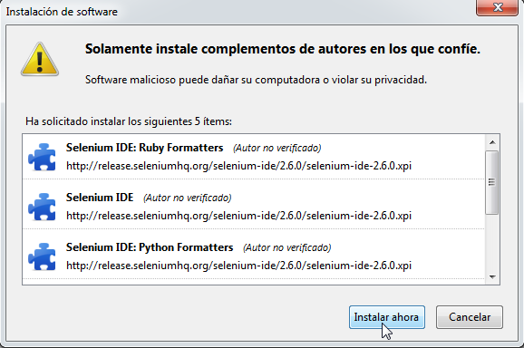

1. Luego que se haya instalado, se debe reiniciar Firefox. Al volverlo a abrir, ir al menú “Desarrollador Web” -> “Selenium IDE” para verificar que está instalado. O en su defecto pulsar “Ctrl+Alt+S” (para Windows).

## Creación de Test Cases

Para la creación de un test case, se deberán seguir pasos que se detallan a continuación:

1. Abrir Selenium IDE.
2. Ir a la página en la que se desea hacer los tests.
3. En Selenium IDE seleccionar la opción New Test Case de la pestaña Archivo.
4. Presionar el botón de grabación.

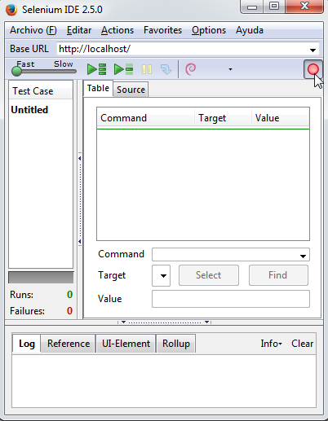

1. Para ir grabando los distintos pasos del test case se debe interactuar con la página. Cada paso del test case se debe ejecutar en la página tal cual se desea que luego el test lo ejecute. Cada acción que se realice en la página se guardará como un paso en el test. Para esto hay dos maneras:

* En la primera simplemente se debe realizar la acción en la página. Por ej: Si la acción es hacer un click en un botón, hacer esta acción en la página y Selenium automáticamente entiende que el paso es una acción de click en ese botón.
* Hacer click derecho sobre el elemento web y seleccionar la opción Show All Available Commands. De entre las opciones que allí se muestran seleccionar la adecuada para el paso del test case.

1. Una vez agregados todos los pasos del test case, se deberá guardar el mismo. Para ello seleccione la opción “Save Test Case As” de la pestaña Archivo, colocarle un nombre al mismo y almacenarlo en la carpeta que se desee.

## Creación de Test Suites

Existen dos maneras de agregar un test case a una suite.

En primer lugar se puede crear la suite luego de haber creado los test cases que irán en ella. Una vez creado los test cases, se debe ir a la opción “New Test Suite” de la pestaña Archivo, colocarle un nombre a la misma y guardar. De esta manera los test cases se encontrarán añadidos en la Suite.

En segundo lugar, existe la posibilidad de que un test case se cree posteriormente a que se haya creado la Suite. En este caso una vez que el test fue guardado se debe ir a la opción “Open” en Archivo y abrir la suite en la que se desea guardar el test. Una vez abierta la misma se debe seleccionar la opción “Add Test Case” en archivo y seleccionar el test que se desea agregar. De esta manera el test case pasará a formar parte de la suite.

## Ejecución de Test Cases

Para ejecutar un único test case se debe, en primer lugar, abrir el mismo. Para ello ir a la opción “Open” de la pestaña “Archivo” y seleccionar el test que se desee ejecutar. Una vez abierto, se debe seleccionar la opción de ejecución de test case:

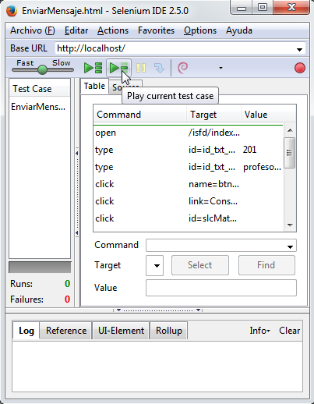

Se debe tener en cuenta que Selenium brinda la posibilidad de elegir la velocidad a la que se quiere correr el test. La opción que permite esto se muestra a continuación:

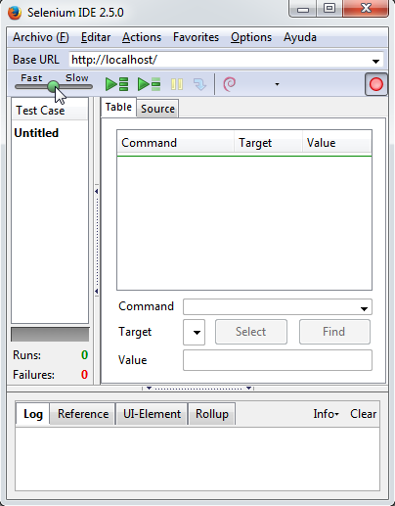

## Ejecución de Test Suites

Para poder ejecutar una suite en primer lugar, se debe abrir la misma, a través de la opción “Open” en la pestaña Archivo. Una vez que se tiene la suite abierta, se debe seleccionar el botón de ejecución de test suite:

